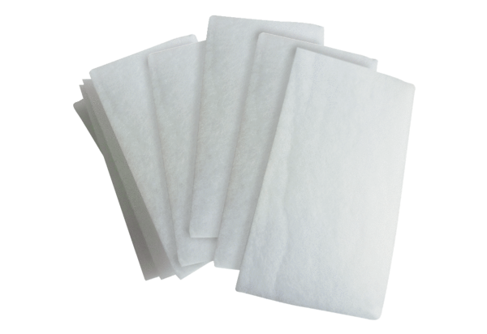Filtre à air, rechange WSG 170Unité de conditionnement : 10 piècesGamme: K
Numéro de référence : 0093.0270Fabricant : MAICO

